В Краснодарском крае более 1300 кадастровых инженеров смогут
пройти обучение по повышению квалификации

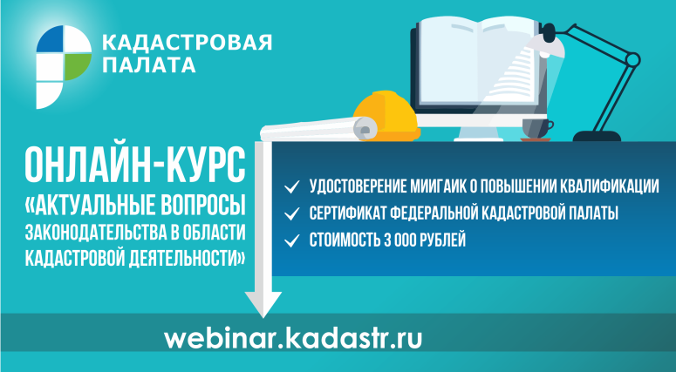
Федеральная кадастровая палата совместно с крупнейшим отраслевым центром – Московским институтом геодезии и картографии (МИИГАиК) – запустит работу Корпоративного университета в области землеустройства для повышения квалификации кадастровых инженеров.
Главная причина совместной подготовки онлайн-курса для кадастровых инженеров –отсутствие в сфере профильного дополнительного профессионального образования обучающих услуг, которые в полной мере решали бы задачи повышения квалификации.Согласно действующему законодательству, кадастровые инженеры раз в три года обязаныподтверждать право ведения профессиональной деятельности.
Всего, как отмечают эксперты, в России трудятся более 20 тысяч кадастровых инженеров.
В настоящий момент в Краснодарском крае 1345 кадастровых инженеров, которые регулярно оказывают свои услуги по составлению техпланов, межеванию и других кадастровых работ.
«Высокий показатель профпригодности кадастрового инженера является гарантом по оказанию качественных услуг. Теоретические наработки ведущих отраслевых вузов страныи практические материалы Кадастровой палаты, в итоге создали уникальный образовательный курс. Данный курс позволяет повысить качествооказываемых услуг профильных специалистов. Кроме того, образовательная база способствует снижению количества отказов при постановке недвижимости на учет», - прокомментировал директор Кадастровой палаты по Краснодарскому краю Иван Сулим.
Программа обучения кадастровых инженеров включает 11 блоков длительностью более 40 часов. В нее входит изучение действующей законодательной базы, а также различных видов кадастровых работ – от корректного проведения межевания или обследования объекта недвижимости до правильного оформления итоговой документации. Особое внимание уделяется вопросу ответственности кадастровых инженеров.
Обучение пройдет дистанционно: университет будет представлен на онлайн-платформе. Подтверждением успешного прохождения курса послужат сразу два документа: удостоверение МИИГАиКа установленного образца и сертификат Федеральной кадастровой палаты.
_____________________________________________________________________________________________
Пресс-служба филиала ФГБУ «ФКП Росреестра» по Краснодарскому краю
press23@23.kadastr.ru

